一、PLC输入的内部线路
PLC输入的内部电路一般采用光电耦合电路，如下图所示（共阴极）。这样做，是为了把外部电路和PLC内部电路隔离开来，从而避免PLC内部电路受到来自于外部电路的干扰。此图只示出了PLC的一个输入，其它输入一样，并且所有输入的公共端（COM）可以连接在一起，也可以分为几组连接在一起共用。
值得说明的是，公共端可以是发光二极管的阳极连接一起，也可以是阴极连接一起，根据发光二极管COM端连接的不同，可以分为“共阳极”和“共阴极”。例如：三菱FX系列PLC输入电路就采用的是“共阳极”接法，而西门子或台达PLC的COM端是悬空的，可以由用户来根据实际需要或习惯来采用是“共阳极”还是“共阴极”。
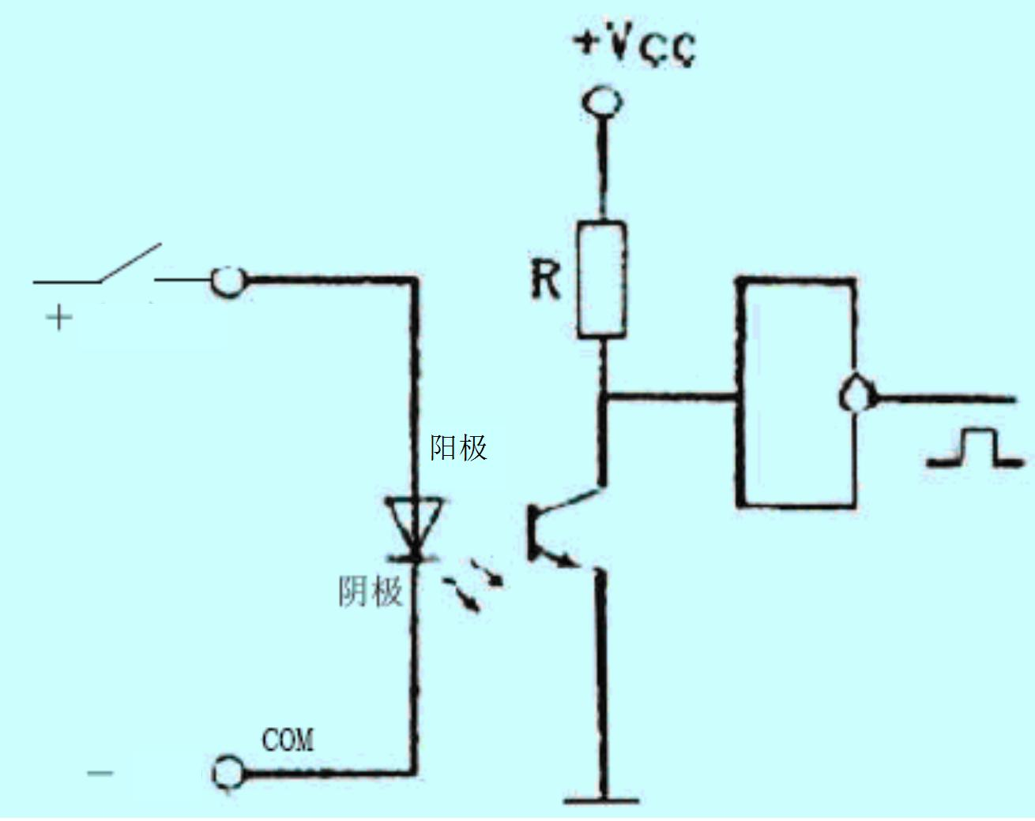
PLC
从图中可以看出，要想让PLC的某个输入端有输入，光电耦合的发光二极管两端必须形成回路，即：COM端接“＋”时，输入必须引入“－”电平（共阳极）；COM端接“－”时，输入端必须引入“＋”电平（共阴极）。
二、PLC输入外部电路的形式
PLC输入外部电路的外部节点形式共分为以下三种：
1、无源节点输入，即：开关节点输入。
2、NPN和PNP节点输入
3、二极管输入
下面，就这三种节点输入的形式及接线方式简单说明一下。
1、无源节点输入（开关量输入）
此种节点形式是PLC输入用的最多的一种形式。使用此种形式时，只要注意PLC的输入公共端是共阳极还是共阴极就行了。如为共阳极，则通过开关节点引入的应该是负极，如为共阴极，则经过开关节点引入的应该是正极。如下图所示（括号内为共阳极时）：
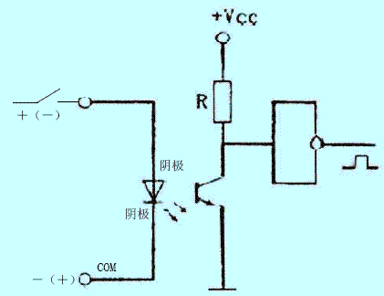
PLC
2、NPN和PNP节点输入
一些传感器或接近开关的输出节点是NPN或PNP节点形式。这时，做为PLC的输入是选NPN还是PNP节点，一方面要看要看PLC的接线形式而定，另外还要看传感器或接近开关的接线形式。下面举例来说明：
如下图所示，传感器的输出是NPN形式的。从图中负载接线可知，传感器动作时，输出0V（黑线④处）。这就要求，PLC的公共端（COM）是正极。因此，对于此线路，当PLC的公共端接（CON）正极时，PLC的输入就只能用NPN形式。

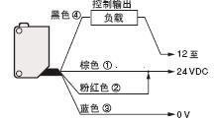
PLC
下图正好相反，当传感器动作时，其输出为正极（黑线④处）。此时，就要求PLC的公共端（COM）接负极。因此，对于此线路，当PLC的公共端接负极时，PLC的输入就只能用PNP的形式。
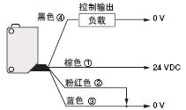PLC资料网
PLC的输入节点到底是采用PNP还是NPN的形式，其实大不可必死记。只要明白PLC输入内部的电路原理就行了，即：采用PNP还是NPN节点，都必须保证PLC输入电路内部的光电耦合部分的发光二极管得电。
以上两例是以西门子PLC为例，西门子PLC输入内部线路的光电耦合的公共端可以是共阴极或共阳极，因此，在考虑使用NPN或PNP输入时，可以改变公共端（COM）的正极或负极来分别使用；而对于三菱FX系列的PLC，因光电耦合的公共端是固定采用共阳极的，因此公共端只能接正极，输入也就只能使用NPN节点输入方式了。
3、串二极管输入
有时，需要在PLC的输入节点中串入一个发光二极管来为指示。如下图所示：
此时，一般PLC都会规定串入二极管的允许电压降及允许串入的二极管的个数。比如，上图所示的FX系列的PLC规定，发光二极管允许电压降为4V，最多允许中时串入2个。
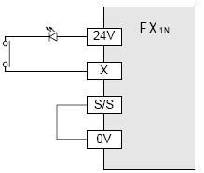PLC资料网

